**PROPOSAL TUGAS AKHIR**

**RANCANG BANGUN MEDIA PEMBELAJARAN**

**SISTEM PENCERNAAN MANUSIA**

**UNTUK ANAK SMA KELAS 11**



**OLEH:**

**ADITA LESMANA**

**3202116075**

**PROGRAM STUDI D3 TEKNIK INFORMATIKA**

**JURUSAN TEKNIK ELEKTRO**

**POLITEKNIK NEGERI PONTIANAK**

**2024**

# **HALAMAN PENGESAHAN**

**RANCANG BANGUN MEDIA PEMBELAJARAN**

**SISTEM PENCERNAAN MANUSIA**

**UNTUK ANAK SMA KELAS 11**

**Proposal Tugas Akhir**

**Program Studi D-III Teknik Informatika**

**Jurusan Teknik Elektro**

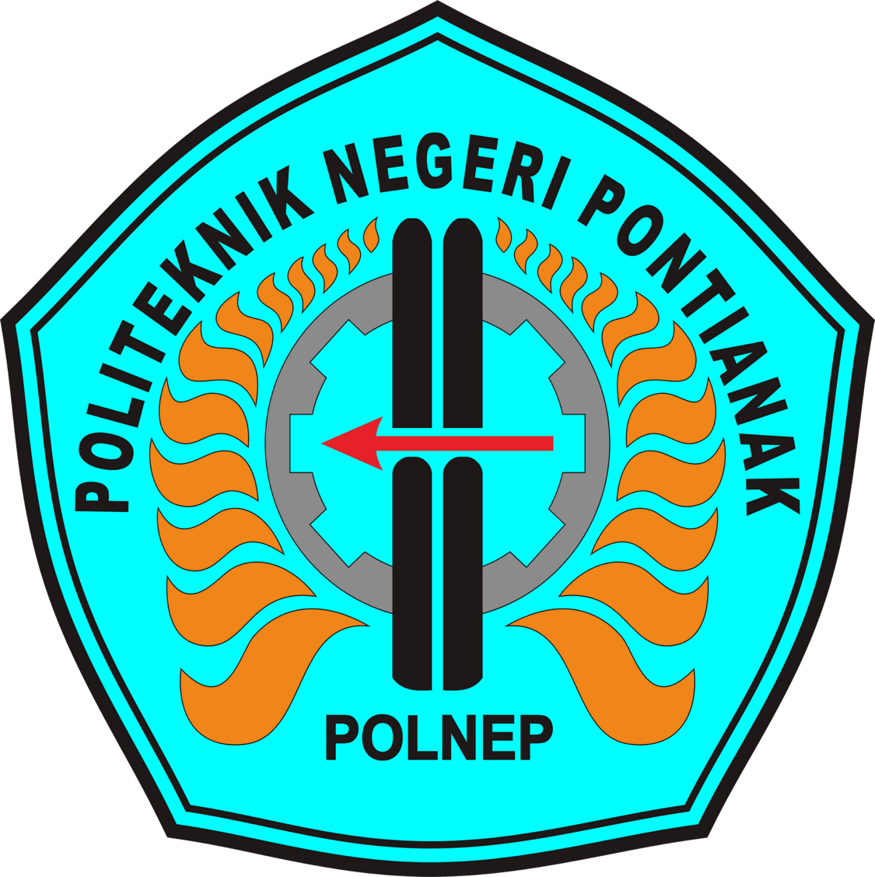

**Oleh:**

**ADITA LESMANA**

**3202116075**

**Dosen Pembimbing:**

**Budianingsih,S.T.,M.T.**

**NIP. 198011022012122000**

**Telah dipertahakankan di depan penguji pada tanggal 18 maret 2024 dan dinyatakan memenuhi syarat sebagai Proposal Tugas Akhir.**

**Dosen Penguji:**

|  |  |
| --- | --- |
| **Penguji I**  **Tommi Suryanto, S.Kom., M.Kom.**  **NIP. 199010202019031013** | **Penguji II**  **Novi Aryani Fitri, S.T., M.Tr.Kom.**  **NIP. 199111132022032016** |

**Mengetahui:**

|  |  |
| --- | --- |
| **Koordinator Program Studi**  **D3 Teknik Informatika**  **Mariana Syamsudin,S.T.,M.T.,PhD.**  **NIP. 197503142006042000** | **Koordinator Tugas Akhir**  **Safri Adam,S.Kom.,M.Kom.**  **NIP. 199407162022031006** |

# **HALAMAN PERNYATAAN ORISINALITAS**

Saya yang bertanda tangan dibawah ini:

Nama                   : Adita Lesmana

NIM                    : 3202116075

Jurusan / Program Studi : Teknik Elektro / Teknik Informatika

Judul Proposal        : Rancangan Bangun Media Pengenalan Sitem

Pencernaan Manusia Untuk Anak TK.

Menyatakan dengan sebenar-benarnya bahwa penulisan proposal Tugas Akhir ini berdasarkan hasil penelitian, pemikiran dan pemaparan asli dari saya sendiri, baik untuk naskah proposal maupun kegiatan yang tercantum sebagai bagian dari proposal Tugas Akhir ini. Jika terdapat karya orang lain, saya akan mencantumkan sumber yang jelas.

Demikian pernyataan ini saya buat dengan sesungguhnya dan apabila dikemudian hari terdapat penyimpangan dan ketidakbenaran dalam pernyataan ini, maka saya bersedia menerima sanksi akademik berupa pencabutan gelar yang telah diperoleh karena karya tulis ini dan sanksi lain sesuai dengan peraturan yang berlaku di Politeknik Negeri Pontianak.

Demikian pernyataan ini saya buat dalam  keadaan sadar tanpa paksaan dari pihak manapun.

Pontianak, 3 Maret 2024

Yang membuat pernyataan,

Materai

6000

Adita Lesmana

NIM. 3202116075

# **DAFTAR ISI**

HALAMAN PENGESAHAN ii

HALAMAN PERNYATAAN ORISINALITAS iii

DAFTAR ISI iv

DAFTAR TABEL v

DAFTAR GAMBAR vi

1. Judul 1

2. Latar Belakang 1

3. Rumusan Masalah 2

4. Batasan Masalah 2

5. Tujuan Penelitian 3

6. Manfaat Penelitian 3

6.1. Bagi Mahasiswa 3

6.2. Bagi Guru dan Anak Murid 3

6.3. Bagi Sekolah 3

7. Metodologi Penelitian 3

7.1. *Concept* (Konsep) 4

7.2. *Design* (Perancangan) 5

7.3. Material *Collecting* (Pengumpulan Materi) 5

7.4. *Assembly* (Pembuatan) 5

7.5. *Testing* (Pengujian) 5

7.6. *Distribution* (Distribusi) 5

8. Landasan Teori 6

8.1. Tinjauan Pustaka 6

8.2. Dasar Teori 8

9. Rancangan Sistem 9

9.1. Diagram Alir Aplikasi 9

9.2. Rancangan *Mockup* Aplikasi 10

10. Jadwal Penyelesaian Tugas Akhir 15

DAFTAR PUSTAKA 16

# **DAFTAR TABEL**

Table 1 Jadwal penyelesaian tugas akhir 15

# **DAFTAR GAMBAR**

Gambar 1 Tahapan Metode MDLC. 4

Gambar 2 Diagram alir Aplikasi 10

Gambar 3 Loading 11

Gambar 4 Menu utama 11

Gambar 5 Menu materi 12

Gambar 6 Materi pembelajaran 13

Gambar 7 Menu quiz 13

Gambar 8 Info aplikasi & develovment 14

# **Judul**

Rancang Bangun Media Pembelajaran Sitem Pencernaan Manusia Untuk Anak SMA Kelas 11.

# **Latar Belakang**

Materi pembelajaran sistem pencernaan manusia merupakan salah satu materi yang penting dalam kurikulum pendidikan di tingkat SMA kelas 11. Materi ini biasanya dihadapkan pada masalah tertentu dalam proses penyampaian materinya.

Pada jaman perkembangan teknologi informasi dan komunikasi seperti saat ini, pemanfaatan media pembelajaran menjadi suatu kebutuhan yang tidak bisa diabaikan. Media pembelajaran dapat menjadi solusi efektif untuk meningkatkan pemahaman siswa terhadap materi pelajaran yang akan disampaikan, terutama dalam materi sistem pencernaan manusia. Urutan sistem pencernaan pada manusia dimulai dari mulut, kerongkongan, esofagus, lambung, usus halus beserta pankreas dan hati, usus besar, rektum, serta anus.

Pemahaman mengenai sistem pencernaan manusia menjadi kunci utama bagi siswa untuk memahami fungsi dan *proses-proses* yang terlibat dalam pencernaan makanan. Sistem pencernaan manusia merupakan serangkaian organ dan struktur yang bekerja secara terkoordinasi untuk mengubah makanan menjadi *zat-zat* yang dapat diserap oleh tubuh. Proses ini dimulai dari mulut, tempat di mana makanan pertama kali masuk dan dicerna oleh *enzim saliva*. Selanjutnya, makanan bergerak melalui kerongkongan menuju lambung, di mana proses pencernaan secara *kimiawi* dan mekanis berlanjut. Di dalam lambung, asam lambung dan enzim bekerja sama untuk mencerna makanan menjadi bubur makanan yang disebut *kaimus*. Selanjutnya, makanan bergerak ke usus halus, tempat sebagian besar penyerapan nutrisi terjadi. *Pankreas* dan hati memainkan peran penting dalam memproduksi *enzim* dan *empedu* yang membantu dalam pencernaan dan penyerapan nutrisi. Setelah melalui usus halus, *sisa-sisa* makanan yang tidak dicerna berlanjut ke usus besar di mana terjadi penyerapan air dan pembentukan *feses*. Proses akhir pencernaan terjadi di rektum dan anus, di mana *feses* dikeluarkan dari tubuh [1].

Adanya media pembelajaran ini, diharapkan dapat membantu guru dalam proses mengajar, memberikan pengalaman belajar yang lebih menarik bagi siswa, serta meningkatkan pemahaman mereka dalam memahami konsep sistem pencernaan manusia. Dengan memanfaatkan teknologi yang sudah modern saat ini, media pembelajaran ini diharapkan dapat diakses secara *fleksibel* baik di dalam maupun di luar lingkungan sekolah, sehingga proses pembelajaran dapat berlangsung secara lebih *efisien* dan *efektif*.

# **Rumusan Masalah**

Berdasarkan latar belakang yang telah dikemukakan sebelumnya yang akan dibahas adalah bagaimana merancang dan membangun media pembelajaran sistem pencernaan manusia untuk anak SMA kelas 11.

# **Batasan Masalah**

Berdasarkan latar belakang diatas, penulis membuat batasan masalah sebagai berikut:

1. Pembuatan aplikasi ini mengunakan *Adobe Animate CC 2019, CorelDraw 2020, Adobe Photoshop 2021.*
2. Materi dalam media pembelajaran berdasarkan *materi-materi* yang ada pada buku *Biologi* mata pelajaran peminatan matematika dan ilmu pengetahuan alam untuk SMA kelas 11 semester 2.
3. Aplikasi yang akan dibuat bisa menampilkan pembelajaran tentang sistem pencernaan manusia berbentuk animasi 2D. Sistem pencernaan pada manusia dimulai dari mulut, kerongkongan, esofagus, lambung, usus halus beserta pankreas dan hati, usus besar, rektum, serta anus.
4. Aplikasi media pengenalan berbasis mobile dengan sistem operasi android.
5. Fitur yang digunakan terdiri dari materi pembelajaran, *quiz*, dan game.
6. Penelitian ini bertujuan untuk merancang dan membangun sebuah media pembelajaran interaktif yang berfokus pada sistem pencernaan manusia khususnya untuk siswa SMA kelas 11.
7. Penguna aplikasi ini adalah anak SMA kelas 11.

# **Tujuan Penelitian**

Adapun tujuan penelitian yang hendak dicapai adalah menghasilkan media pembelajaran sistem pencernaan manusia sebagai salah satu pendukung dalam pembelajaran untuk anak SMA kelas 11.

# **Manfaat Penelitian**

## **Bagi Mahasiswa**

Dalam penulisan tugas akhir ini, mahasiswa mampu menerapkan dan mengimplementasikan ilmu yang sudah dipelajari selama perkuliahan untuk pembuatan media pengenalan ini.

## **Bagi Guru dan Anak Murid**

Bertujuan untuk membuat media pembelajaran yang menarik tentang sistem pencernaan manusia khususnya untuk anak SMA kelas 11. Melalui media ini, diharapkan siswa dapat meningkatkan motivasi belajar, serta mengembangkan keterampilan teknologi.

Bagi guru, penggunaan media pembelajaran ini akan memungkinkan mereka memberikan pengajaran yang lebih efektif, meningkatkan penilaian siswa, mengurangi beban kerja, dan mengembangkan keterampilan profesional dalam pengajaran.

## **Bagi Sekolah**

Hasil tugas akhir ini diharapkan dapat meningkatkan dan *memotivasi* guru untuk memberikan inovasi belajar yang menarik dan menyenagkan.

# **Metodologi Penelitian**

Metode penelitian yang digunakan adalah metode Pengembangan *Multimedia Develovmen Life Cycle*. Metode pengembangan ini digunakan dalam penyusunan proposal tugas akhiryang nantinya merupakan proses pengembangan multimedia. Menurut Riyanto & Singgih, (2015), *MDLC* (*Multimedia DevelopmentLife Cycle*) merupakan metode pengembangan *system* yang cocok untuk pengembangan *system* berbasis multimedia. *Multimedia Development Life Cycle* terdiri dari enam tahap, yaitu

1. Tahap pengonsepan (*concept*),

2. Perancangan (*design*),

3. Pengumpulan bahan (*material collecting*),

4. Pembuatan (*assembly*),

5. Pengujian (*testing*) dan

6. Pendistribusian (*distribution*) [2].

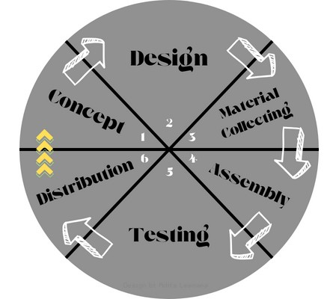

Gambar 1 Tahapan Metode MDLC.

## ***Concept* (Konsep)**

Tahap pengonsepan *Concept* adalah tahap untuk menentukan tujuan dan kepada siapa multimedia ditujukan *audiens identification*. Selain itu menentukan jenis aplikasi *presentasi, interaktif*, dan *lain-lain* dan tujuan aplikasi hiburan, pengenalan, dan *lain-lain*. Dasar aturan untuk perancangan juga ditentukan pada tahap ini misalnya ukuran, target. *Output* dari tahap ini biasanya berupa dokumen yang bersifat *naratif* untuk mengungkapkan tujuan proyek yang ingin di capai. Konsep pada penelitian ini membuat media pembelajaran sistem pencernaan manusia untuk anak SMA kelas 11, memberikan quiz, game, serta materi yang berkaitan tentang organ pencernaan yang ada pada tubuh manusisa.

## ***Design* (Perancangan)**

Perancangan (*design*) adalah tahap pembuatan spesifikasi meliputi arsitektur proyek, gaya, tampilan dan kebutuhan material atau bahan untuk program [2].

## **Material *Collecting* (Pengumpulan Materi)**

Pengumpulan materi adalah tahap pengumpulan bahan yang sesuai dengan kebutuhan yang dikerjakan. *Bahan-bahan* tersebut antara lain seperti *clip-art*, *graphic*, animasi, video, audio. Tahap ini dapat dikerjakan secara *parallel* dengan tahap *assembly* [2].

## ***Assembly* (Pembuatan)**

Tahap *assembly* adalah tahap pembuatan semua *obyek* atau bahan multimedia dibuat. Pembuatan proyek didasarkan pada tahap *design*. seperti *storyboard*, bagan alir atau struktur *navigasi* [2].

## ***Testing* (Pengujian)**

(Tahap Pengujian). Dilakukan setelah selesai tahap pembuatan (*assembly*) dengan menjalankan *proyek* apakah ada kesalahan atau tidak. Tahap ini disebut sebagai tahap pengujian alpha (*alpha test*) dimana pengujian dilakukan oleh pembuat, Fungsi dari tahap ini adalah melihat hasil pembuatan proyek apakah sesuai dengan yang diharapkan atau tidak [2].

## ***Distribution* (Distribusi)**

Pada tahap ini *proyek* akan disimpan dalam suatu media penyimpanan. Jika media penyimpanan tidak cukup menampung *proyeknya* makan kompresi terhadap proyek itu akan dilakukan. Tahap ini juga dapat disebut sebagai tahap evaluasi untuk pengembangan produk yang sudah jadi supaya menjadi lebih baik [2].

# **Landasan Teori**

## **Tinjauan Pustaka**

Beberapa penelitian telah membuat dan megembangkan aplikasi atau media pembelajaran interaktif, diantaranya penelitian yang dibuat oleh Leni Fitriani, Raden Erwin Gunadhi Rahayu, Rival Firmansyah (2021). yang berjudul "Rancang Bangun Media Pembelajaran Pengenalan Organ Dalam Tubuh Manusia dengan Penerapan Metode *Augmented Reality*". Penelitian ini bertujuan untuk mengembangkan cara pembelajaran yang baru dengan membuat media pembelajaran berbasis android dengan menerapkan augmented reality didalamnya. Manfaat penelitian ini adalah dapat meningkatkan gairah minat belajar anak karena didalam media pembelajaran ini tidak hanya membaca saja tetapi ada interaksi dimana anak diharuskan untuk meng scan marker yang telah ada sehingga akan muncul gambar *3D* dari marker yang di scan, hal ini merupakan hal yang jarang dilakukan dan anak senang akan hal yang baru bagi dirinya sehingga akan membuat anak semangat dalam belajar menggunakan media pembelajaran berbasis android. Metodelogi yang digunakan dalam membangun aplikasi media pembelaaran ini menggunakan metode *Multimedia Development Life Cycle (MDLC)*, Menggunakan metode ini sangat cocok untuk membangun sebuah aplikasi karena selain tahapannya yang jelas dan pasti, tahapan ini juga banyak disarankan oleh penelitian sebelumnya. Dari hasil penelitian ini adalah membuat media pembelajaran pengenalan organ tubuh manusia bagian dalam dengan menrapkan *augmented reality* dengan hasil objek *3D* yang dibarengi dengan keterangan text dan suara sesuai dengan objek yang muncul [3].

Penelitian kedua oleh Meiva Feronica Tamara (2019) yang berjudul “Aplikasi Pembelajaran Interaktif Sistem Pencernaan Manusia Untuk Siswa SD”. Penelitian ini membahas tentang Program animasi interaktif yang dibangun menggunakan konsep pembelajaran pada SD GMIM 1 Tinoor dalam pelajarn IPA, salah satunya tema sistem pencernaan manusia. Aplikasi pembelajaran interaktif ini dibuat dengan menggunakan *Adobe Flash Profesional CS6* [4].

Penelitian ketiga oleh Juannita, Bambang Prasetya Adhi (2017) yang berjudul “ Pengembangan Media Pembelajaran Sistem Pencernaan Manusia Untuk Kelas 8 Smp Dengan Fitur Augmented Reality Berbasis Android (Studi Kasus : Smpn 7 Depok)”. Penelitian ini membahas tentang Kurangnya media pembelajaran yang memudahkan dalam mempelajari materi sistem pencernaan manusia menjadi kendala tersendiri bagi guru dan murid sehingga dilakukan penelitian yang bertujuan untuk mengembangkan dan mengetahui *keefektifan* media pembelajaran sistem pencernaan manusia untuk kelas 8 SMP dengan fitur *Augmented Reality* berbasis Android dengan mengambil studi kasus di SMPN 7 Depok. Penelitian ini menggunakan *metode Research and Development (R&D)* dengan model pengembangan *ADDIE* yang terdiri dari lima tahapan yaitu Analisis (*Analyze*), Perancangan (*Design*), Pengembangan (*Development*), Penerapan (*Implementation*), dan Evaluasi (*Evaluation*) [5].

Dari tiga penelitian di atas, dapat disimpulkan bahwa telah banyak penelitian yang mengembangkan aplikasi atau media pembelajaran interaktif untuk memperkenalkan sistem organ dalam tubuh manusia kepada siswa, baik itu tingkat SD maupun SMP. Penelitian-penelitian dari jurnal di atas memberikan kontribusi yang berharga dalam memperluas dan meningkatkan penggunaan teknologi dalam pendidikan, sehingga memperkaya pengalaman belajar siswa dan memfasilitasi proses pembelajaran yang lebih efektif. Pada proposal penelitian ini mengambil ide dari jurnal di atas tentang sistem pencernaan manusia menerapkan animasi 2D, metodologi penelitian yang digunakan yaitu MDLC (*Multimedia Development Life Cycle).* Kemudian aplikasi pembelajaran ini dibangun mengunakan *Adobe animate CC 2019*.

## **Dasar Teori**

* + 1. **Multimedia**

Multimedia berasal dari dua kata dalam bahasa Latin, yaitu multi dan medium. Multi berarti bermacam-macam atau banyak. Medium berarti sesuatu yang dipakai untuk menyampaikan atau membawa sesuatu. Secara terminologi (menurut istilah) multimedia dapat diartikan sebagai penggunaan berbagai media yang berbeda untuk membawa atau menyampaikan informasi dalam bentuk teks, grafik, animasi, audio, video dan atau gabungan dari beberapa komponen tersebut [6].

* + 1. **Sistem Pencernaan Manusia**

Sistem pencernaan manusia merupakan sekumpulan jaringan organ yang berfungsi mencerna dan mengolah makanan untuk memenuhi kebutuhan nutrisi tubuh. Sistem pencernaan ini berupa saluran yang memanjang mulai dari mulut hingga anus.

Dalam menjalankan fungsinya, sistem pencernaan akan dikendalikan oleh sistem saraf, aliran darah, serta berbagai macam hormon di dalam tubuh. Bagian tubuh ini juga dibantu oleh enzim untuk mengoptimalkan proses penguraian makanan menjadi molekul yang lebih kecil [7]. untuk sistem pencernaan pada manusia itu sendiri dimulai dari mulut, kerongkongan, esofagus, lambung, usus halus beserta pankreas dan hati, usus besar, rektum, serta anus.

* + 1. ***Adobe Animate CC 2019***

*Adobe Animate* adalah software yang digunakan untuk membuat animasi, terutama yang berbasis grafik vektor. Dengan *Adobe Animate*, kamu bisa membuat animasi menarik dan *interaktif* untuk berbagai *platform*.

Dirancang sebagai bagian dari paket *Adobe Creative Cloud*, *Adobe Animate* ini resmi dirilis pada bulan Desember 2020. *Software* ini memudahkan kamu untuk mengubah ilustrasi menjadi gambar bergerak yang dinamis secara mudah dan cepat.

Animasi yang dibuat dapat diakses melalui perangkat seluler maupun *desktop*, dan kompatibel dengan format *Flash/AIR, HTML5 Canvas, dan WebGL*. Selain itu, Adobe Animate juga mendukung *embedding audio* dan video, *grafik raster*, teks, dan *ActionScript* [8].

* + 1. ***corelDraw 2020***

*CorelDRAW Graphics Suite 2020* adalah aplikasi desain grafis yang mengesankan dan canggih yang akan memungkinkan para *profesional* maupun pemula untuk meningkatkan keterampilan *grafis* mereka. Telah dilengkapi dengan alat yang diakui industri.[9].

* + 1. ***Adobe Photoshop 2021***

*Photoshop CC 2021* menjadi perangkat lunak rujukan untuk ilustrator, desainer grafis, fotografer, dan pekerja pencitraan digital. Banyaknya fitur di perangkat lunak Photoshop memungkinkan Anda melakukan banyak hal dengan memainkan piksel dan efek khusus [10].

* + 1. **Animasi 2D**

Animasi 2d merupakan merupakan animasi yang menggunakan sketsa gambar yang digerakkan satu persatu, sehingga akan tampak seperti nyata. Disebut animasi 2d karena memiliki elemen ukuran panjang (X-axis) dan (Y-axis). Tipe animasi ini hanya dapat dilihat tampak depannya saja karena tidak memiliki kedalaman atau (Z-axis) [11].

# **Rancangan Sistem**

Rancangan sistem pada proposal pengajuan Tugas Akhir ini adalah sebagai berikut :

## **Diagram Alir Aplikasi**

Diagram alur navigasi digunakan untuk mengilustrasikan proses berjalanya aplikasi. Adapun diagram alur navigasi dapat dilihat pada Gambar 2.

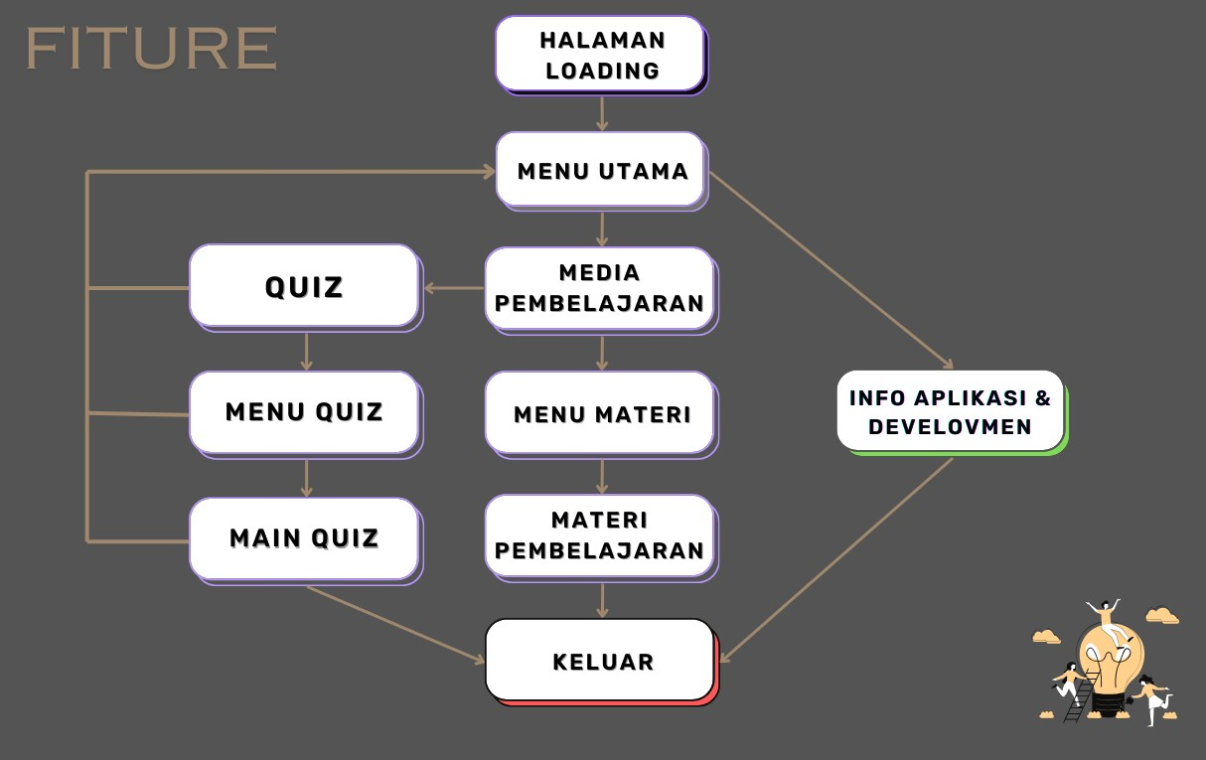

Gambar 2 Diagram alir Aplikasi

## **Rancangan *Mockup* Aplikasi**

* + 1. **Halaman *Loading***

Halaman *loading* adalah halaman sementara yang ditampilkan kepada pengguna saat sebuah aplikasi sedang memuat konten atau melakukan proses menjalankan aplikasi. Tujuannya adalah memberi pengguna informasi *visual* bahwa aplikasi atau situs sedang bekerja, dan mengurangi kebingungan atau kegelisahan pengguna karena tidak adanya *respons instan*. Nantinya dari halaman loading ini akan menuju ke menu utama.

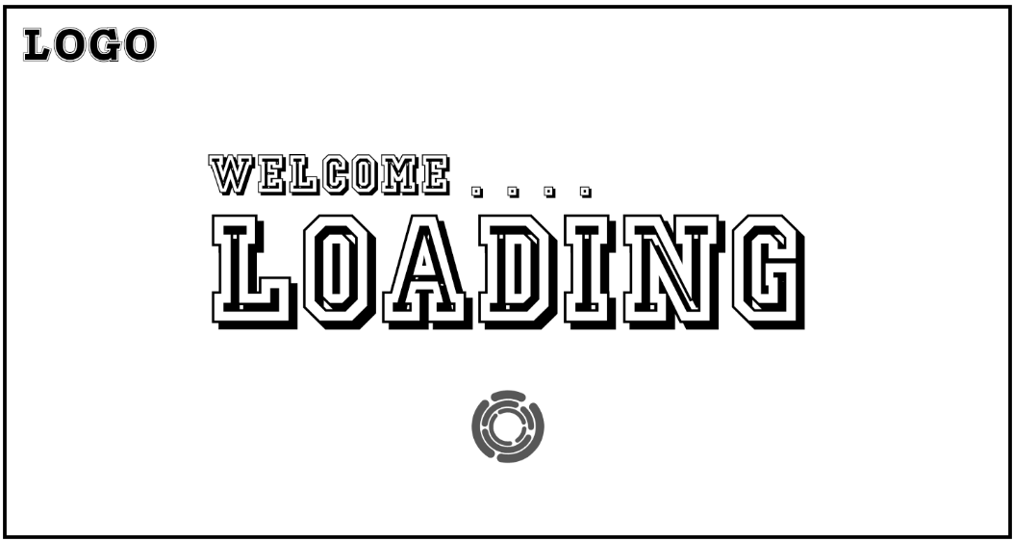

Gambar 3 Loading

* + 1. **Menu Utama**

Menu utama adalah bagian penting dalam Aplikasi yang menyediakan akses cepat ke *fitur-fitur* atau menu utama dari sebuah aplikasi. Pada bagian ini penguna akan diberikan opsi unutk memilih menu Materi Pembelajaran atau quiz.

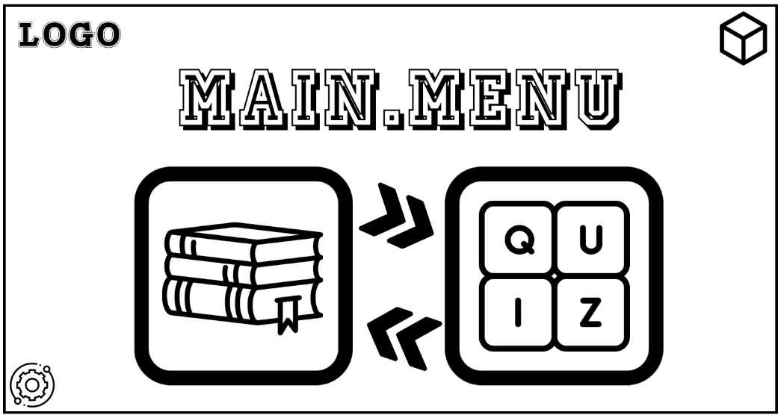

Gambar 4 Menu utama

* + 1. **Media Pembelajaran**

Media Pembelajaran adalah media yang berguna untuk memberikan materi yang belum pernah diketahui pembaca sebelumnya atau bisa disebut sebagai pemaparan materi.

* + 1. **Menu Materi**

Menu materi disini berfungsi untuk menyajikan kepada penguna berbagai macam menu seputar sistem pencernaan manusia yang ada pada buku anak sma kelas 11.

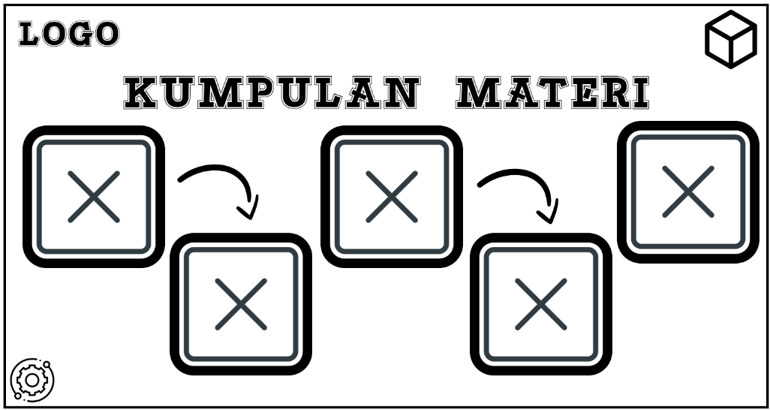

Gambar 5 Menu materi

* + 1. **Materi Pembelajaran**

Materi pembelajaran adalah bahan atau konten yang dirancang untuk membantu proses pembelajaran atau pengajaran tentang suatu topik tertentu. Ini bisa berupa teks, gambar, video, presentasi, contoh, latihan, atau alat pembelajaran interaktif lainnya yang disusun untuk menyampaikan informasi atau konsep kepada peserta didik. Pada halaman materi pembejaran disini mengacu pada penyampaian materi seputar sistem pencernaan manusia kepada penguna.

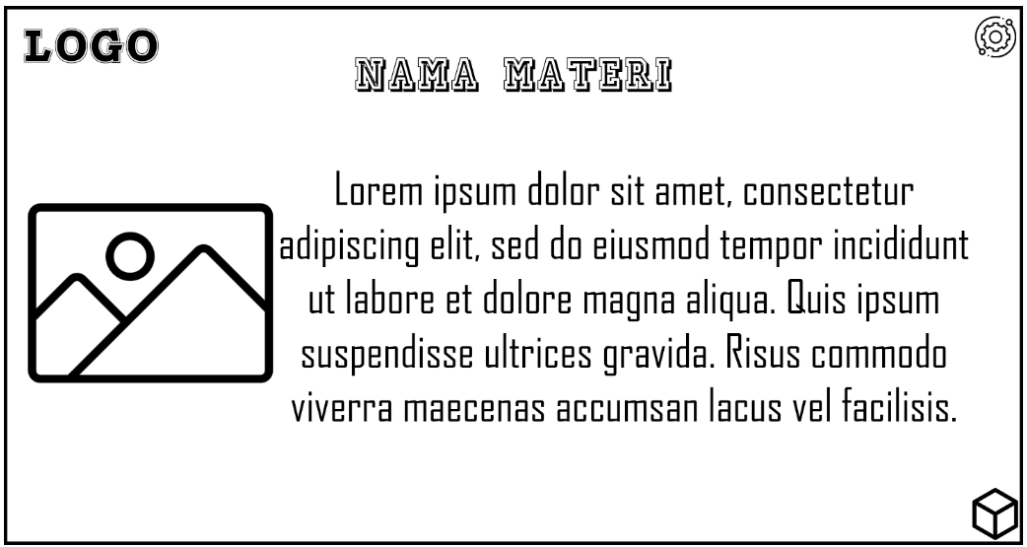

Gambar 6 Materi pembelajaran

* + 1. ***Quiz***

Quiz adalah sebuah kegiatan di mana peserta diuji melalui serangkaian pertanyaan untuk mengukur pengetahuan, pemahaman, atau keterampilan mereka tentang subjek tertentu. Quiz dapat diadakan dalam berbagai konteks, termasuk pendidikan formal, hiburan, atau bahkan dalam situasi profesional.

* + 1. **Menu *Quiz***

Menu quiz disini berisi berbagai pilihan menu quiz yang nantinya dapat digunakan oleh siswa untuk melatih kemampuan mereka dalam memahami materi.

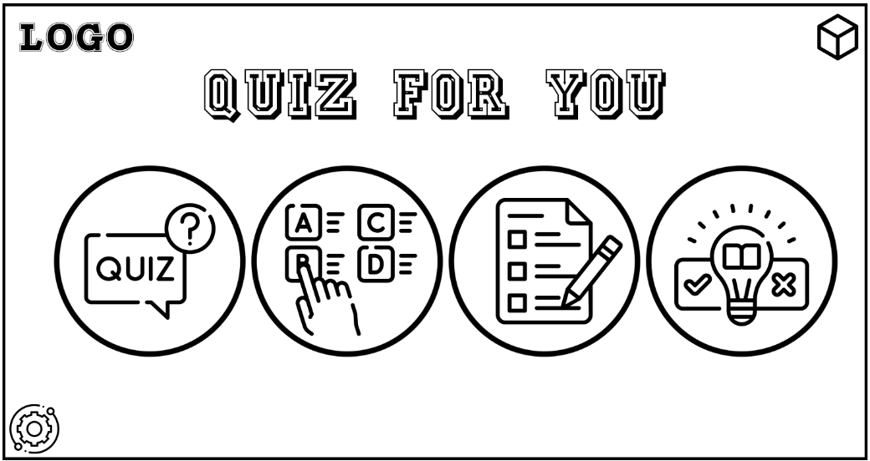

Gambar 7 Menu quiz

* + 1. **Main *Quiz***

Main quiz adalah sebuah kegiatan di mana seseorang atau sekelompok orang berpartisipasi dalam kuis atau pertanyaan-pertanyaan yang dirancang untuk menguji pengetahuan, keterampilan, atau pemahaman mereka tentang suatu topik atau subjek tertentu. Pada konteks ini quiz yang di buat bertujuan untuk melatih siswa sma kelas 11 agar dapat mengerjakan soal seputar sistem pencernaan manusia.

* + 1. **Info Aplikasi & *Develovment***

Informasi aplikasi dan develovment mengacu pada pemberian informasi kepada penguna dar aplikasi yang kita buat tetang siapa pemilik dan pengembang dari aplikasi tersebut serta disini juga memberikan beberapa informasi mengenai aplikasi yang di buat. Bisa penjelasan dari fiture atau yang lainnya.

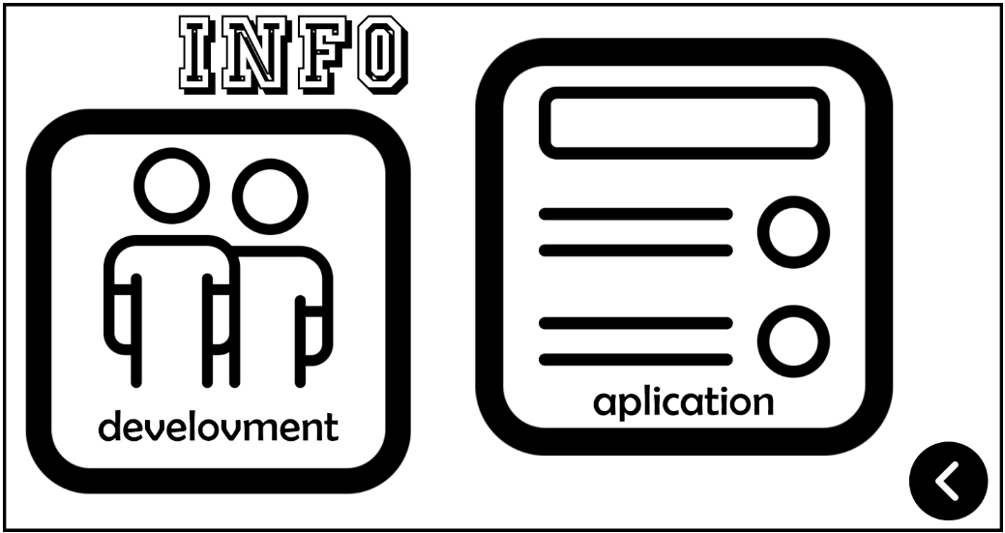

Gambar 8 Info aplikasi & develovment

* + 1. **Keluar**

Pop up menu keluar disini mengacu pada keputusan penguna apakah ingin tetap pada aplikasi atau keluar dari aplikasi dan bertujuan untuk memastikan keinginan penguna dari aplikasi.

# **Jadwal Penyelesaian Tugas Akhir**

Untuk penyelesaian tugas akhir ini maka penulis mempersiapkan rencana kegiatan dan bertujuan unutuk guna penelitian agar dapat berjalan sesuai dengan yang diharapkan dan selesai tepat waktu. Jadwal penyelesaian Tugas Akhir dapat dilihat pada table 1.

Table 1 Jadwal penyelesaian tugas akhir

|  |  |  |  |  |  |  |  |  |  |  |  |  |  |  |  |  |  |  |  |  |  |  |  |  |  |  |  |  |
| --- | --- | --- | --- | --- | --- | --- | --- | --- | --- | --- | --- | --- | --- | --- | --- | --- | --- | --- | --- | --- | --- | --- | --- | --- | --- | --- | --- | --- |
| **NO** | **KEGIATAN** | **TAHUN 2024** | | | | | | | | | | | | | | | | | | | | | | | | | | |
| **MARET** | | | | **APRIL** | | | | **MEI** | | | | **JUNI** | | | | | **JULI** | | | | | **AGUSTUS** | | | | |
| 1 | Studi Pustaka dan Penulisan Proposal TA |  | 2 | 3 |  |  |  |  |  |  |  |  |  | |  |  |  |  | |  |  |  |  | |  |  |  |  |
| 2 | Revisi dan Seminar Judul |  |  |  | 4 | 1 |  |  |  |  |  |  |  | |  |  |  |  | |  |  |  |  | |  |  |  |  |
| 3 | Konsep Dan Pengmpulan Data |  |  |  |  |  | 2 | 3 | 4 | 1 | 2 |  |  | |  |  |  |  | |  |  |  |  | |  |  |  |  |
| 4 | Desain Aplikasi |  |  |  |  |  |  |  |  | 1 | 2 | 3 | 4 | | 1 |  |  |  | |  |  |  |  | |  |  |  |  |
| 5 | Pengumpulan Bahan |  |  |  |  |  |  |  |  |  |  |  | 4 | | 1 |  |  |  | |  |  |  |  | |  |  |  |  |
| 6 | Pembuatan Aplikasi |  |  |  |  |  |  |  |  | 1 | 2 | 3 | 4 | | 1 | 2 | 3 | 4 | | 1 | 2 | 3 | 4 | | 1 | 2 |  |  |
| 7 | Pengujian Aplikasi |  |  |  |  |  |  |  |  |  |  |  |  | |  |  |  |  | |  | 2 | 3 | 4 | | 1 | 2 |  |  |
| 8 | Penulisan Tugas Akhir |  |  |  |  |  |  |  |  | 1 | 2 | 3 | 4 | | 1 | 2 | 3 | 4 | | 1 | 2 | 3 | 4 | | 1 | 2 |  |  |
| 9 | Sidang Tugas Akhir |  |  |  |  |  |  |  |  |  |  |  |  | |  |  |  |  | |  |  |  |  | |  | 2 | 3 | 4 |

Penomoran angka 1, 2, 3, dan 4 pada kolom jadwal bertujuan sebagai pembeda kegiatan per-minggu dalan waktu satu bulan. Kegiatan pembuatan Tugas Akhir dilakukan dalam kurun waktu 6 bulan.

# **DAFTAR PUSTAKA**

1. (20 Maret 2024) Rumah sakit dengan pelayanan berkualitas - Siloam Hospitals. Available at: https://www.siloamhospitals.com/informasi-siloam/artikel/anatomi-sistem-pencernaan (Accessed: 26 March 2024).
2. MDLC(Multimedia Development Life Cycle):Metode Pemilihan Pembuatan Aplikasi Sistem Informasi (2021) Cerita Hosting Available at:https://ceritahosting.com/2021/08/09/mdlcmultimedia-development lifecyclemetode-pemilihan-pembuatan-aplikasi-sistem-informasi/ (Accessed: 14 March 2024).
3. Leni Fitriani, Raden Erwin Gunadhi Rahayu, Rival Firmansyah (2021).Rancang Bangun Media Pembelajaran Pengenalan Organ Dalam Tubuh Manusia dengan Penerapan Metode Augmented Reality Jurnal Algoritma,E-ISSN:2302-7339|P-ISSN:1412-3622,Institut Teknologi Garut,2021
4. Meiva Feronica Tamara, Virginia Tulenan , Sary Paturusi,Aplikasi Pembelajaran Interaktif Sistem Pencernaan Manusia Untuk Siswa SD, Jurnal Teknik Informatika Vol.14, No.3, Juli-September 2019
5. Juannita, Bambang Prasetya Adhi, Pengembangan Media Pembelajaran Sistem Pencernaan Manusia Untuk Kelas 8 Smp Dengan Fitur Augmented Reality Berbasis Android (Studi Kasus : Smpn 7 Depok), jurnal pinter vol.1 No.1 Juni 2017
6. Wisnu (2023) Multimedia terkait Pengertian Kategori Komponen dan Penerapannya, Berita Terbaru Terpopuler Hari ini. Available at: <https://mediaindonesia.com/teknologi/570916/multimedia-terkait> pengertian-kategori-komponen-dan-penerapannya#google_vignette (Accessed: 14 March 2024).
7. (2024) Rumah sakit dengan pelayanan berkualitas - Siloam Hospitals. Available at: <https://www.siloamhospitals.com/informasi> siloam/artikel/anatomi-sistem-pencernaan (Accessed: 14 March 2024).
8. Indonesia, M. (2022) Pengertian Adobe Animate, Kekurangan dan Kelebihannya yang Wajib Diketahui!, MyEduSolve. Available at: <https://myedusolve.com/id/blog/pengertian-adobe-animate-kekurangan> dan-kelebihannya-yang-wajib-diketahui (Accessed: 14 March 2024).
9. Enterprise, J. (1970) Menguasai Adobe Photoshop Cc 2021, PERPUSTAKAAN BDK PAPUA. Jakarta. Available at: https://eperpus-bdkpapua.kemenag.go.id/opac/index.Photoshop CC 2021 menjadi perangkat,memainkan piksel dan efek khusus. (Accessed: 26 March 2024).
10. (2022). Available at: https://kelurahan-manisrejo.madiunkota.go.id/wp-content/uploads/2022/10/Materi-Corel-Draw-Pertemuan-1-7-dikompresi-1.pdf (Accessed: 26 March 2024).
11. Lely (2024) Kelas Online Bersertifikat untuk Tingkatkan Skill Kamu, Cakap. Available at: https://blog.cakap.com/animasi-2d/ (Accessed: 1 April 2024).